РАСЧЕТНОЕ ЗАДАНИЕ
по курсу «Расчет РТЦ» для групп потока ЭР-15
Содержание задания
Электрическая цепь состоит из двух звеньев первого порядка – активного и пассивного, разделенных трансформатором сопротивлений, который имеет коэффициент передачи по напряжению К_{U}=1, входное сопротивление, равное бесконечности, и выходное, равное нулю (рис.1). Схемы пассивных звеньев цепи для разных вариантов приведены на рис.2, а схемы активных звеньев – на рис.3. Параметры элементов цепи и входного воздействия приведены в таблице заданий.
- Рассчитайте коэффициенты передачи каждого из звеньев и всей цепи, постройте соответствующие графики АЧХ и ФЧХ, предварительно определив параметры элементов, отсутствующие в задании. Дайте письменные комментарии по поводу полученных зависимостей.
- Запишите выражения для операторных коэффициентов передачи каждого из звеньев и всей цепи. Используя их, получите выражения для переходных характеристик каждого из звеньев и всей цепи в целом. Постройте временные диаграммы этих характеристик и сделайте выводы о характере и длительности переходных процессов.
- На вход цепи подается импульс напряжения (тока), форма и параметры которого заданы (рис.4). Рассчитайте и постройте на одном рисунке временные диаграммы напряжений на выходе первого звена u₁(t) и выходе всей цепи u₂(t). Дайте письменные комментарии к результатам расчета.
- Рассчитайте и постройте временные диаграммы напряжения на выходе цепи u₂(t) для случая, когда на входе устройства действует пачка из 5 импульсов заданной формы (рис.4), следующих с периодом Т. Дайте письменные комментарии по поводу полученных результатов.
Методические указания
1.При выводе формул для комплексных коэффициентов передачи учесть, что в некоторых вариантах заданий входным воздействием на цепь является ток. При расчете и построении АЧХ и ФЧХ верхнее значение частоты ограничить значением, при котором модуль коэффициента передачи равен 0.2К_{max} (если при ω→∞ К→0) или 0.8К_{max} (если при ω→∞ К→К_{max}), где К_{max} — максимальное значение коэффициента передачи. По оси абсцисс откладывать циклическую частоту (в МГц или кГц). Приблизительные размеры этих и всех последующих графиков: ~ 200 мм по оси абсцисс и ~ 150 мм по оси ординат.
2. При записи выражений для операторных коэффициентов передачи использовать полученные в п.1 соотношения для комплексных коэффициентов передачи. Аналитические выражения для переходных характеристик должны быть получены с помощью таблиц преобразований Лапласа и записаны в явном виде с использованием алгебраических функций.
3. В данном пункте расчета должны быть получены в явном виде аналитические выражения для напряжений u₁(t) и u₂(t). На том же графике, где изображаются временные диаграммы выходных импульсов, пунктирными линиями изобразить в измененном масштабе входной импульс e(t).К_{max} (или i(t).К_{max}). Иметь в виду, что значения К_{max} для разных выходов разные.
4. Анализ цепи при воздействии на ее вход пачки импульсов проводить с использованием принципа суперпозиции и результатов выполнения п.3.
Письменные комментарии по каждому из пунктов задания должны содержать физическое объяснение хода полученных зависимостей, выводы о характере, степени и причинах искажений входных импульсов, связи этих искажений с переходными характеристиками цепей, а также соображения о возможности уменьшения этих искажений (следует дать рекомендации о необходимом изменении переходных характеристик цепей и параметров их элементов).
На графиках функций должна присутствовать удобная для восприятия масштабная сетка, указаны размерности по осям координат.
Расчетные задания принимаются на проверку при условии выполнения вышеуказанных требований по содержанию и оформлению.
Сроки выполнения
Пункт 1 – 6-я неделя, пункт 2 – 8-я неделя, пункт 3 – 10-я неделя, пункт 4 – 12-я неделя.
Каждый пункт ТР сдается на проверку по мере выполнения в комплекте с ранее выполненными пунктами. Срок окончательной сдачи выполненного ТР – 14-я неделя.
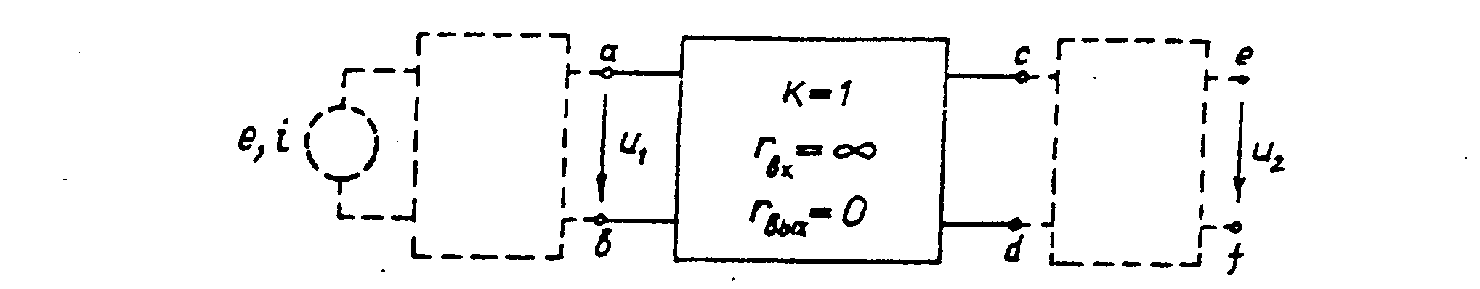

Рис. 1
Схема 15 Схема 16
e

f
2С
5R
c

d
e

f
R
C
с

d

Схема 17 Схема 18
e

f
R
10L
c

d
e

f
R
L
c

d

Схема 19 Схема 20
e

f
2R
2R
10L
c

d
e

f
R
2L
2L
c

d

Схема 21 Схема 22
e

f
С
5R
C
c

d
c

d
e

f
2R
2R
C

Рис. 2

Схема 1 Схема 2
E
2R
2R
10L
a

b
E
2R
2R
C
a

b

Схема 3 Схема 4
J
0,5R
0,5R
C
a

b
a

b
J
0,5R
0,5R
10L

Схема 5 Схема 6
E
0,5С
10R
0,5C
a

b
E
R
2L
2L
a

b

Схема 7 Схема 8
J
5R
C
5R
a

b
a

b
J
0,5R
L
0,5R

Схема 9 Схема 10
a

b
R
J
5L
5L
a

b
2C
J
R
2C

Схема 11 Схема 12
R
a

b
J
C
J
R
a

b
10L

Схема 13 Схема 14
a

b
E
R
L
a

b
E
5С
2R

Рис.3

Таблица заданий

№  по журналу | Цепи | R,  кОм | RC или  L/R, мкс | Длительность импульса Т_{и}, мкс | Т, мкс | Импульс | Амплитуда импульса A,  В (мА)
1 | 1, 17 | 1.5 | 25 | 30 | 40 | 1 | 3.5
2 | 2, 16 | 3.3 | 75 | 80 | 100 | 3 | 0.5
3 | 3, 19 | 2.2 | 85 | 100 | 120 | 5 | 7.0
4 | 4, 22 | 4.1 | 95 | 110 | 150 | 7 | 5.5
5 | 5, 15 | 5.1 | 135 | 150 | 180 | 9 | 5.0
6 | 6, 18 | 3.1 | 55 | 60 | 90 | 11 | 2.5
7 | 7, 21 | 6.3 | 120 | 140 | 170 | 13 | 9.0
8 | 8, 20 | 7.2 | 220 | 250 | 280 | 15 | 5.5
9 | 9, 17 | 8.1 | 95 | 100 | 120 | 17 | 10
10 | 10, 16 | 5.1 | 20 | 25 | 30 | 19 | 0.5
11 | 11, 19 | 2.2 | 35 | 40 | 50 | 21 | 10
12 | 12, 22 | 4.2 | 85 | 100 | 120 | 23 | 2.0
13 | 13, 21 | 11 | 150 | 160 | 180 | 2 | 4.5
14 | 14, 20 | 1.3 | 100 | 120 | 150 | 4 | 6.5
15 | 1,19 | 2.4 | 240 | 260 | 300 | 6 | 8
16 | 2, 22 | 4.3 | 105 | 120 | 150 | 8 | 4.5
17 | 3, 17 | 3.1 | 75 | 90 | 100 | 10 | 2.5
18 | 4, 16 | 6.2 | 45 | 50 | 90 | 12 | 3.5
19 | 5, 21 | 8.1 | 200 | 220 | 270 | 14 | 6.0
20 | 6, 20 | 2.2 | 75 | 90 | 120 | 16 | 7.5
21 | 7, 15 | 5.1 | 120 | 110 | 150 | 18 | 3.5
22 | 8, 18 | 2.2 | 75 | 80 | 100 | 20 | 3.5
23 | 9, 19 | 4.3 | 35 | 40 | 60 | 22 | 2.5
24 | 10, 22 | 6.2 | 210 | 200 | 230 | 24 | 6.0
25 | 11, 17 | 3.3 | 65 | 70 | 100 | 5 | 7.5
26 | 12, 16 | 4.2 | 95 | 100 | 130 | 8 | 3.0
27 | 13, 15 | 1.1 | 65 | 70 | 100 | 11 | 3.5
28 | 14, 18 | 5.6 | 25 | 30 | 50 | 14 | 2.5
29 | 7, 19 | 5.1 | 190 | 180 | 200 | 17 | 7.5
30 | 9, 21 | 4.2 | 55 | 60 | 80 | 19 | 7.0

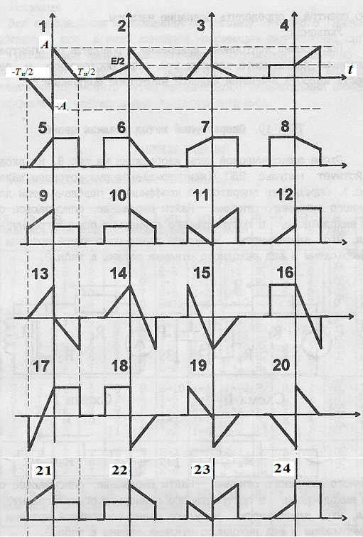
Рис. 4

